**PLANEJAMENTO DO PROJETO**

**NOME DO PROJETO:**

**1) VISÃO GERAL**

**1.1) Objetivo(s) do projeto**

**1.2) Entregas**

Segue abaixo, a relação de artefatos a serem produzidos durante o projeto.

| ***Entregáveis*** | **Data de entrega** |
| --- | --- |
|
| 1. **Planejamento de projeto** | 14/09/2024 |
| 1. **Protótipo de interface do usuário** | 02/10/2024 |
| 1. **Desenvolvimento do Módulo Professor** | 12/10/2024 |
| 1. **Desenvolvimento do Módulo Aluno** | 22/10/2024 |
| 1. **Integração de autenticação e segurança** | 01/11/2024 |
| 1. **Implementação de recursos motivacionais** | 11/11/2024 |
| 1. **Testes do Sistema (QA)** | 21/11/2024 |
| 1. **Entrega do projeto completo** | 03/12/2024 |

**1.3 Restrições de Projeto**

* **Compatibilidade de navegador:** Garantir que o site seja funcional em todos os navegadores populares pode limitar certas funcionalidades e testes para garantia de compatibilidade podem consumir muito tempo e aumentar o custo.
* **Framework:** A escolha do framework pode limitar o projeto em relação ao uso de bibliotecas que não sejam compatíveis, além de ter de considerar o tempo gasto na curva de aprendizagem, podendo ter limitações de comportamento da arquitetura que restringiriam à organização dos arquivos.
* **Autenticação:** Como há email, senha, e outros dados inseridos no momento da inscrição precisa-se implementar boas práticas de segurança para a proteção desses dados.
* **Interface simples:** O jogo precisa ser compreendido e jogado sem treinamento ou suporte, por isso deve ser criada uma interface simples.
* **Recursos:** A experiência da equipe desenvolvedora pode afetar/restringir o uso de certas tecnologias, além do da disponibilidade de tempo para dedicação ao projeto.

**2) EQUIPE**

| **Fase** | **Nome** | **WhatsApp** | **Disponibilidade (em horas/dia da semana)** | | | | | | |
| --- | --- | --- | --- | --- | --- | --- | --- | --- | --- |
| **S** | **T** | **Q** | **Q** | **S** | **S** | **D** |
| **Planning** | **Victor** | **(48)98404-3360** | **1** | **1** | **1** | **1** | **1** | **2** | **2** |
| **Ana Clara** | **(48)99106-7622** | **4** | **1** | **1** | **1** | **1** | **1** | **4** |
| **Mariana** | **(48)99172-0372** | **2** | **2** | **1** |  |  |  |  |
| **Melissa** | **(48)98400-8773** | **2** | **2** | **2** | **2** | **2** | **2** | **2** |
| **Erick** | **(48)97400-8546** | **4** | **1** | **2** | **1** | **1** | **1** | **4** |
| ***Execution*** | **Victor** | **(48)98404-3360** | **1** | **1** | **1** | **1** | **1** | **2** | **2** |
| **Ana Clara** | **(48)99106-7622** | **4** | **1** | **1** | **1** | **1** | **1** | **4** |
| **Mariana** | **(48)99172-0372** | **2** | **2** | **1** |  |  |  |  |
| **Melissa** | **(48)98400-8773** | **2** | **2** | **2** | **2** | **2** | **2** | **2** |
| **Erick** | **(48)97400-8546** | **4** | **1** | **2** | **1** | **1** | **1** | **4** |
|  |  |  |  |  |  |  |  |  |
| **Review and Retrospective** | **Victor** | **(48)98404-3360** | **1** | **1** | **1** | **1** | **1** | **2** | **2** |
| **Ana Clara** | **(48)99106-7622** | **4** | **1** | **1** | **1** | **1** | **1** | **4** |
| **Mariana** | **(48)99172-0372** | **2** | **2** | **1** |  |  |  |  |
| **Melissa** | **(48)98400-8773** | **2** | **2** | **2** | **2** | **2** | **2** | **2** |
| **Erick** | **(48)97400-8546** | **4** | **1** | **2** | **1** | **1** | **1** | **4** |
|  |  |  |  |  |  |  |  |  |
| **Release** | **Victor** | **(48)98404-3360** | **1** | **1** | **1** | **1** | **1** | **2** | **2** |
| **Ana Clara** | **(48)99106-7622** | **4** | **1** | **1** | **1** | **1** | **1** | **4** |
| **Mariana** | **(48)99172-0372** | **2** | **2** | **1** |  |  |  |  |
| **Melissa** | **(48)98400-8773** | **2** | **2** | **2** | **2** | **2** | **2** | **2** |
| **Erick** | **(48)97400-8546** | **4** | **1** | **2** | **1** | **1** | **1** | **4** |

**3) WBS (*Work Breakdown Structure*) / EAP (Estrutura Analítica do Projeto)**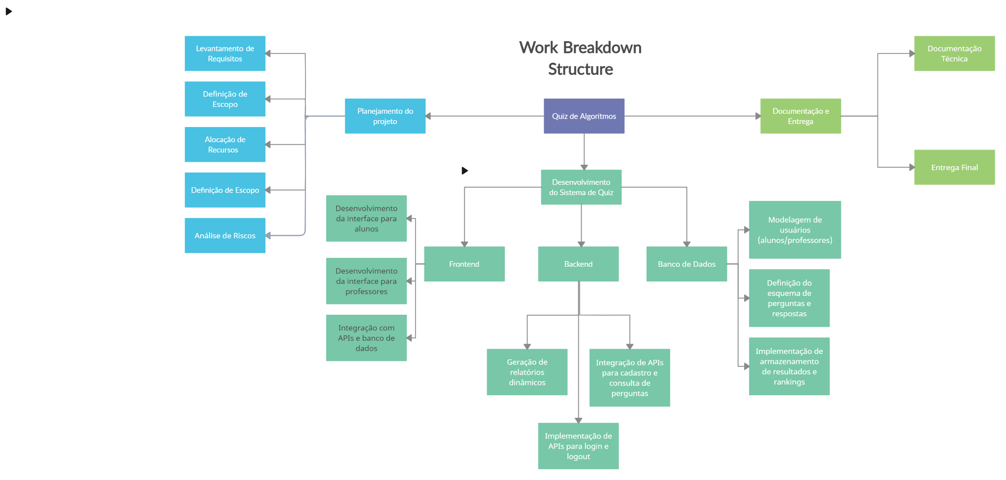

**4) ESTIMATIVA DE ESFORÇO**

| **Atividade** | **Pessoa(s) /Esforço por pessoa** | **Esforço total estimado (homens-horas)** |
| --- | --- | --- |
| **Planejamento de projeto** | Ana/1h, Melissa/1h, Erick/1h, Mariana/1h, Victor/1h | 5 pessoas - 5 horas |
| **Protótipo de interface do usuário** | Erick/2h, Melissa/1h | 2 pessoas - 3 horas |
| **Desenvolvimento do Módulo Professor** | Victor/2h, Ana/1h, Mariana/1 | 3 pessoas - 4 horas |
| **Desenvolvimento do Módulo Aluno** | Melissa/1h, Victor/1h, Erick/1 | 3 pessoas - 3 horas |
| **Integração de autenticação e segurança** | Ana/1h, Erick/1h, Victor/1h | 3 pessoas - 3 horas |
| **Implementação de recursos motivacionais** | Mariana/1h, Ana/1h, Victor/1h | 3 pessoas - 3 horas |
| **Testes do Sistema (QA)** | Melissa/1, Mariana/1, Victor/1h | 3 pessoas - 3 horas |
| **Entrega do projeto completo** | Victor/1h, Erick/1h, Ana/1h | 3 pessoas - 3 horas |

**5) Cronograma**

Elaborar o cronograma do projeto apresentando as atividades, estimativas, responsáveis e prazo para conclusão. Destacando o caminho crítico do projeto.

| **Atividades** | **Estimativas** | **Responsáveis** | **Prazo** |
| --- | --- | --- | --- |
| **Planejamento de projeto** | 5 horas | Ana, Melissa, Erick, Mariana, Victor | 14/09/2024 |
| **Protótipo de interface do usuário** | 3 horas | Erick, Melissa | 02/10/2024 |
| **Desenvolvimento do Módulo Professor** | 8 horas | Victor, Ana, Mariana | 12/10/2024 |
| **Desenvolvimento do Módulo Aluno** | 8 horas | Melissa, Victor, Erick | 22/10/2024 |
| **Integração de autenticação e segurança** | 8 horas | Ana, Erick, Victor | 01/11/2024 |
| **Implementação de recursos motivacionais** | 3 horas | Mariana, Ana, Victor | 11/11/2024 |
| **Testes do Sistema (QA)** | 3 horas | Melissa, Mariana, Victor | 21/11/2024 |
| **Entrega do projeto completo** | 3 horas | Victor, Erick, Ana | 03/12/2024 |

**6) PLANO DE COMUNICAÇÃO**

Apresentar a frequência e fluxos de informação a serem realizados para divulgar o status, progresso e outras informações requeridas no projeto.

| **Informação** | **Frequência** | **De quem** | **Para quem** | **Meio de comunicação** |
| --- | --- | --- | --- | --- |
| **Status do projeto** | 1 vez semana | Todos | Todos | Videochamada via Discord |
| **Alterações nos requisitos** | Conforme necessidade | Todos | Todos | Chat do discord ou videochamada conforme necessidade |
| **Resultados de testes e QA** | Após a finalização dos testes | Equipe QA | Todos | Videochamada via discord |

**7) PLANO DE GERÊNCIA DE DADOS**

Apresenta os artefatos que serão gerados/criados ao longo do projeto, bem como, seus entregáveis e/ou qualquer outro artefato a ser utilizado para conduzir o projeto.

| **Artefato** | **Template utilizado** | **Disponibilizado em** | **Elaborado por** | **Revisado por** | **Encaminhado para** |
| --- | --- | --- | --- | --- | --- |
| **Planejamento de projeto** | PLANO DE PROJETO 2024.docx | 14/09/2024 | Ana, Melissa, Erick, Mariana e Victor | Ana | Daniela S. Moreira da Silva |
| **Protótipo de interface do usuário** | A definir | 22/09/2024 | Melissa ou Erick | Ana, Mariana ou Victor | Daniela S. Moreira da Silva |
| **Modelo de Dados** | A definir | 29/09/2024 | Ana, Mariana ou Victor | Erick ou Melissa | Daniela S. Moreira da Silva |
| **Interface de Usuário (UI)** | Figma | 06/10/2024 | Melissa, Erick ou Mariana | Ana ou Victor | Daniela S. Moreira da Silva |
| **Código Fonte**  **(Backend)** | Código fonte | 20/10/2024 | Ana, Mariana ou Victor | Erick ou Melissa | Daniela S. Moreira da Silva |
| **Código Fonte (Frontend)** | Código fonte | 03/11/2024 | Erick, Melissa ou Ana | Mariana ou Victor | Daniela S. Moreira da Silva |
| **Relatórios de Teste** | A definir | 10/11/2024 | Ana, Victor ou Erick | Melissa ou Mariana | Daniela S. Moreira da Silva |
| **Documentação Técnica** | A definir | 17/11/2024 | Mariana, Melissa ou Erick | Ana ou Victor | Daniela S. Moreira da Silva |
| **Documentação do Usuário** | A definir | 24/11/2024 | Mariana, Erick ou Melissa | Ana ou Victor | Daniela S. Moreira da Silva |
| **Entrega do projeto completo** | A definir | 03/12/2024 | Ana, Erick ou Mariana | Melissa ou Victor | Daniela S. Moreira da Silva |

**8) PLANO DE GERÊNCIA DE RISCOS**

Indicar pelo menos 5 riscos para o projeto.

| **Risco** | **Probabilidade** | **Impacto** | **Classificação do Risco** | **Indicador de risco** | **Prevenção** |
| --- | --- | --- | --- | --- | --- |
| **Queda de energia** | 5% | Todo o projeto | Grave | CELESC | Alocação de tempo extra para acomodar possíveis imprevistos |
| **Ausências por motivo de saúde** | 30% | Estimativa de entrega | Moderado | Temporada de inverno | Alocação de tempo extra para acomodar possíveis imprevistos |
| **Hardwares defeituosos** | 10% | Todo o projeto | Moderado | Tempo de utilização | Hardware reserva ou alocação de tempo extra |
| **Queda da internet** | 20% | Entrega do projeto completo | Grave | Instabilidade da rede | Redundância de plano de internet |
| **Dificuldade da tarefa** | 40% | Tempo de entrega | Grave | Complexidade da tarefa | Treinamentos específicos |
| **Abandono de colaboradores no projeto** | 30% | Todo o projeto | Grave | Baixa satisfação com o trabalho | Melhor qualidade de trabalho |